能源与动力学院2023届本科毕业团员纸质介绍信信息汇总

（XX团支部）

1. 学号、姓名、年龄、民族、身份证号码、手机号，团关系转入：XXXX（介绍信抬头，与智慧团建一致）

附智慧团建转出申请详情页截图（微信小程序转出申请详情页截图也可）

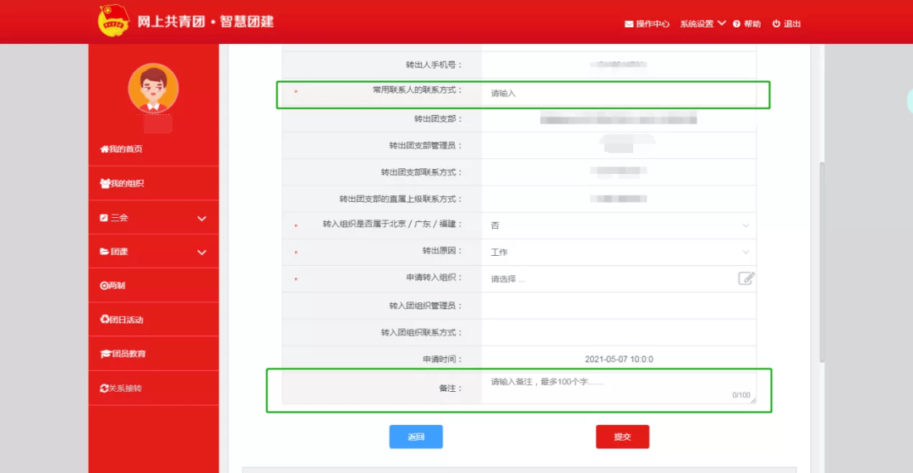

1. 学号、姓名、年龄、民族、身份证号码、手机号，团关系转入：XXXX（介绍信抬头，与智慧团建一致）

附智慧团建转出申请详情页截图（微信小程序转出申请详情页截图也可）



【注】：每页放一位同学信息，插入换页符。